Exercice Routage
On considère la topologie réseau suivante :
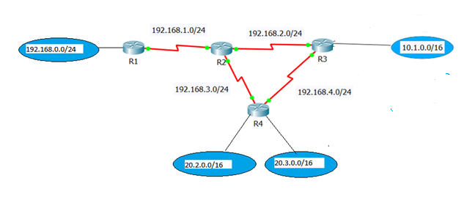
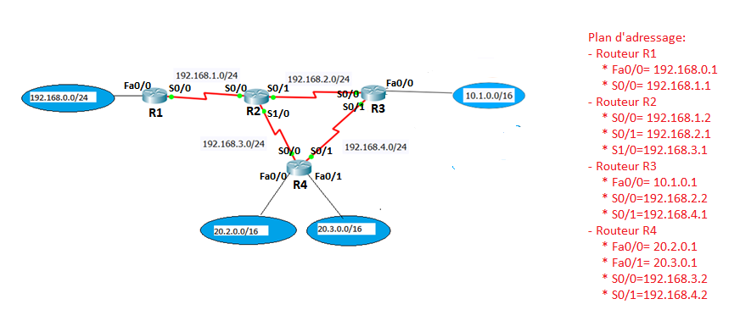
L’administrateur réseau décide d’utiliser le routage dynamique RIP version 2 comme protocole de routage dynamique pour son réseau.
- Donner deux avantages du routage dynamique
- Partage automatique des informations sur les réseaux distants
- Identification du meilleur chemin vers chaque réseau et ajout de ces informations dans les tables de routage
- Pour les administrateurs réseau, gestion plus facile des processus fastidieux de configuration et des routes statiques
- Moins de tâches administratives que le routage statique

- Donner les tables de routage de R2 et R4.

Table de routage de R2
Code | @réseau destination/Préfixe | Prochain saut | Coût
C  C  C  R  R  R  R  R | 192.168.1.0/24  192.168.2.0/24  192.168.3.0/24  192.168.0.0/24  192.168.4.0/24  10.1.0.0/16  20.2.0.0/16  20.3.0.0/16 | - (via S0/0)  - (via S0/1)  - (via S1/0)  192.168.1.1  192.168.2.2 ou 192.168.3.2  192.168.2.2  192.168.3.2  192.168.3.2 | 0  0  0  1  1  1  1  1

Table de routage de R4
Code | @réseau destination/Préfixe | Prochain saut | Coût
C  C  C  C  R  R  R  R | 20.2.0.0/16  20.3.0.0/16  192.168.3.0/24  192.168.4.0/24  192.168.0.0/24  192.168.1.0/24  192.168.2.0/24  10.1.0.0/16 | - (via Fa0/0)  - (via Fa0/1)  - (via S0/0)  - (via S0/1)  192.168.3.1  192.168.3.1  192.168.3.1 ou 192.168.4.1  192.168.4.1 | 0  0  0  0  2  1  1  1

- L’administrateur affiche la table de routage de l’un des routeurs. Expliquer les paramètres de la ligne suivante d’une table de routage :

R 192.168.0.0/24 [120/2] via 192.168.2.1, 00:00:02, Serial0/0

Paramètre | Signification
R | Protocole de routage RIP
192.168.0.0/24 | @ réseau de destination
120 | Distance administrative
2 | Coût
192.168.2.1 | Saut suivant
00:00:02 | Temps écoulé depuis que le routeur a appris la route
Serial0/0 | Interface locale de sortie

A quel routeur appartient cette ligne ? R3………………
- On suppose maintenant que la liaison R2-R4 tombe en panne, donner les nouvelles tables de routage de R2 et R4.

Table de routage de R2
Code | @réseau destination/Préfixe | Prochain saut | Coût
C  C  R  R  R  R  R | 192.168.1.0/24  192.168.2.0/24  192.168.0.0/24  192.168.4.0/24  10.1.0.0/16  20.2.0.0/16  20.3.0.0/16 | - (via S0/0)  - (via S0/1)  192.168.1.1  192.168.2.2  192.168.2.2  192.168.2.2  192.168.2.2 | 0  0  1  1  1  2  2
Table de routage de R4
Code | @réseau destination/Préfixe | Prochain saut | Coût
C  C  C  R  R  R  R | 20.2.0.0/16  20.3.0.0/16  192.168.4.0/24  192.168.0.0/24  192.168.1.0/24  192.168.2.0/24  10.1.0.0/16 | - (via Fa0/0)  - (via Fa0/1)  - (via S0/1)  192.168.4.1  192.168.4.1  192.168.4.1  192.168.4.1 | 0  0  0  3  2  1  1

